

测量管理体系
（GB/T19022-2003/ISO10012:2003）
认 证 报 告

认证企业： 中盐金坛盐化有限责任公司

编 号： 0524-2022

认证报告内容

1. 企业名称： 中盐金坛盐化有限责任公司
2. 认证审核的类型：（□初次认证审核 ■再认证审核）
3. 注册地址： 常州市金坛区北环东路129号
企业活动范围和场所： 常州金坛经济开发区盐厂路1号
常州市金坛区盐港东路111号
4. 认证审核委托方：北京国标联合认证有限公司
5. 认证审核时间：计划总人日 6 (人.日)，现场人日 6 (人·日)
6. 认证审核活动（文件审核、现场审核）实施日期和地点：
现场审核： 2022年07月16日 上午至2022年07月17日 下午，
7. 审核组的组成人员姓名及个人注册(确认)信息 ：
姓 名 | 性别 | 组内职务 | 联系电话 | 注册级别 | 注册证书编号
韩沁 | 男 | 组长 | 13770537363 | 审核员 | 2019-M1MMS-1274271
秦晓燕 | 女 | 组员 | 13584501825 | 审核员 | 2020-M1MMS-1274349
韩友道 | 男 | 组员 | 13505143443 | 专家 | ISC-JSZJ-001
8. 企业管理者代表及参与认证审核的中高层管理人员姓名和职务：
姓 名 | 冯良华 | 沈伯群 | 姚静 | 张静 | 方剑辉
职 务 | 管理者代表 | 综合部部长 | 品质部部长 | 办公室/人力资源部 | 市场部
9. 认证审核准则：
9.1、GB/T19022-2003《测量管理体系 测量过程和测量设备的要求》
9.2、GB17167-2006能源计量器具配备和管理通则
10. 认证审核目的：评价企业测量管理体系的实施情况及其有效性，以确定是否推荐认证注册。
11. 审核范围及涉及的区域或部门：
审核范围：固体盐（工业盐、食用盐）、液体盐、工业无水硫酸钠的设计、开发、生产和销售。 涉及到公司生产工艺、贸易结算、安全防护、环境监测、能源管理、产品质量检验等方面的测量设备及测量过程。
审核部门有：总经理、管理者代表、综合部、技术部、办公室/人力资源部、市场部、特种盐市场部、生产信息化部、工程部、品质部、金赛盐厂、特种盐厂、金东盐水厂。
12. 文件审核情况说明：
12.1收集关于客户的管理体系范围的必要信息、企业资质和法律法规的符合性的说明：
企业申请认证的范围有变化：新增液体盐产品，涉及到企业固体盐（工业盐、食用盐）、液体盐、工业无水硫酸钠等产品工艺、经营、贸易结算、安全防护、环境监测、能源管理等方面的测量设备及测量过程等有关的所有活动的测量过程、部门、场所，实际位置。
12.2企业资质有变化：企业法人于2021年进行变更，注册资本为44116.6438万元，2021年12月01日取得三证合一营业执照。法人资格满足要求。2020年3月3日取得食盐定点生产企业证书，编号：SD-016，有效期至2023年12月31日。新增液体盐的生产地址位于常州市金坛区盐港东路111号。企业是重点耗能单位，企业消耗能源主要有：水、蒸汽和电，2021年共消耗14.01万吨标准煤。企业产品质量较好，在产品质量、物料交接、能源、安全、现场管理等方面没有顾客投诉。
12.3企业的体系文件有修订：企业按照GB/T 19022-2003/ISO 10012:2003标准的要求，于2021年9月修订了企业测量管理体系《管理手册》相关章节,版本号不变。
12.4内审和管理评审情况：
12.4.1、企业于2022年5月23～5月24日组织了公司测量管理体系内审，内审分2个组，对公司6个部门及3个厂区进行了全要素的审核，共开出了1不符合项，于6月20日前完成整改。
12.4.2、企业于2022年5月30日开展了单体系管理评审，会议由综合部部长沈伯群主持，管理者代表冯良华及各部门负责人、计量管理负责人参加了评审。各部门汇报了体系运行情况。会议肯定了公司测量管理体系的充分性、有效性和适宜性。形成了管理评审报告，对公司测量管理体系目前存在的测量设备操作规程、作业指导书及测量设备的规范管理两个方面的问题落实了整改部门。
13. 现场现场审核情况：
审核组于07月16日到07月17日利用2天的时间根据审核计划先后抽样检查了企业13个职能管理部门和生产作业单位，覆盖了GB/T 19022-2003标准的所有要素和体系涉及的主要范围，涉及公司生产、质量、安全和环境管理等。为有效评价公司体系运行的质量，审核组重点检查了公司计量特征突出的重要环节化学元素含量检测、称重等测量过程，掌握了企业测量管理体系的运行状况和品质。
13.1 就审核证据、审核发现和审核结论进行综述：
13.1.1总体认为公司领导层重视测量管理体系建立，综合部职能作用发挥较好，企业测量管理体系人员273人，其中计量人员5人，职责明确，具备应有资质。公司根据法律法规要求和企业产品要求共识别了25个测量过程，化学元素含量、称重等测量过程被列为重要测量过程。企业原材料进厂、工艺生产过程、检验测量过程测量设备配备齐全，生产过程采用控制图控制，企业共有829台件（其中强制检定设备105台件）测量设备均纳入到测量管理体系管理范畴；测量设备经过资质认定的机构校准；实验室环境受控；测量设备标识粘贴正确；品质部负责建立测量设备合格供方名录。综合部负责对提供服务的常州市金坛区检验检测中心、广州广电计量检测股份有限公司、广州广电计量检测无锡有限公司等外部服务建有名录和业绩评定。企业对识别出的测量过程中的重要测量过程和关键测量过程配备的测量设备进行了验证，对关键和重要测量过程根据风险程度进行了控制和监视。
13.1.2质量目标完成情况：
企业制定了5条测量管理体系质量目标，目标覆盖了标准6.3.1、7.1、7.2、8.2.2、8.3.1条款内容，企业进行了测量管理体系相关的质量目标完成情况统计和考核。
13.2本次审核共出具一般不符合项1项，未发现严重的或系统性的不符合情况。
13.2.1、查编号为CE12202-CFAU的定量包装秤.2022年6月10日检定合格。但现场标识的确认日期为2021年5月4日，有效日期为2022年5月4日，标识与证书信息不一致。不符合标准6.2.4标识的要求。
13.3现场重点抽查了50kg元明粉包装称重测量过程，测量要求识别、计量要求导出和计量验证记录满足顾客要求，详见附件《计量要求导出和计量验证记录表》。
13.4、企业未建立最高计量标准开展检定和校准，企业测量设备均送常州市金坛区检验检测中心、广州广电计量检测股份有限公司、广州广电计量检测无锡有限公司进行检定校准。详见附件《测量设备溯源抽查表》
13.5测量过程控制
13.5.1查：50kg元明粉包装称重测量过程。详见附件《测量过程控制规范》
13.5.2现场重点抽查了50kg元明粉包装称重测量过程不确定度评定方法正确。详见附件《测量过程不确定度评定》。
13.5.3现场重点抽查了50kg元明粉包装称重测量过程有效性确认记录，测量过程监视记录和控制图绘制，基本满足标准要求。详见附件《测量过程监视记录及控制图》。
14.审核组对是否通过再认证的意见 ：
根据2022年07月16日～07月17日现场审核情况，审核组认为：中盐金坛盐化有限责任公司企业领导重视测量管理体系建立，综合部作为职能部门，职能作用发挥较好，顾客的测量要求都经识别，测量设备经过检定、校准和验证，重要测量过程能进行计量要求导出和计量验证，测量过程受控并能进行不确定度评定和有效性确认，监视方法正确有效，重要人员能力受控，体系文件得到有效实施，重要的测量设备、测量环境、测量记录管理规范，希望不断加强体系运行管理和全员计量意识的培训及对不合格的控制，使贵公司管理体系持续满足顾客的测量要求。综上所述，审核组认为中盐金坛盐化有限责任公司测量管理体系运行符合GB/T 19022-2003标准要求，对其体系运行的有效性和符合性予以肯定，建议报请批准通过审核。
15、为促进、支持企业测量管理体系持续改进提高，审核组提出以下改进建议：
15.1、加强对测量设备标识的规范管理。
15.2、加强计量人员的培训，不断提高计量基础。
16. 其他需要说明的事项: 无。
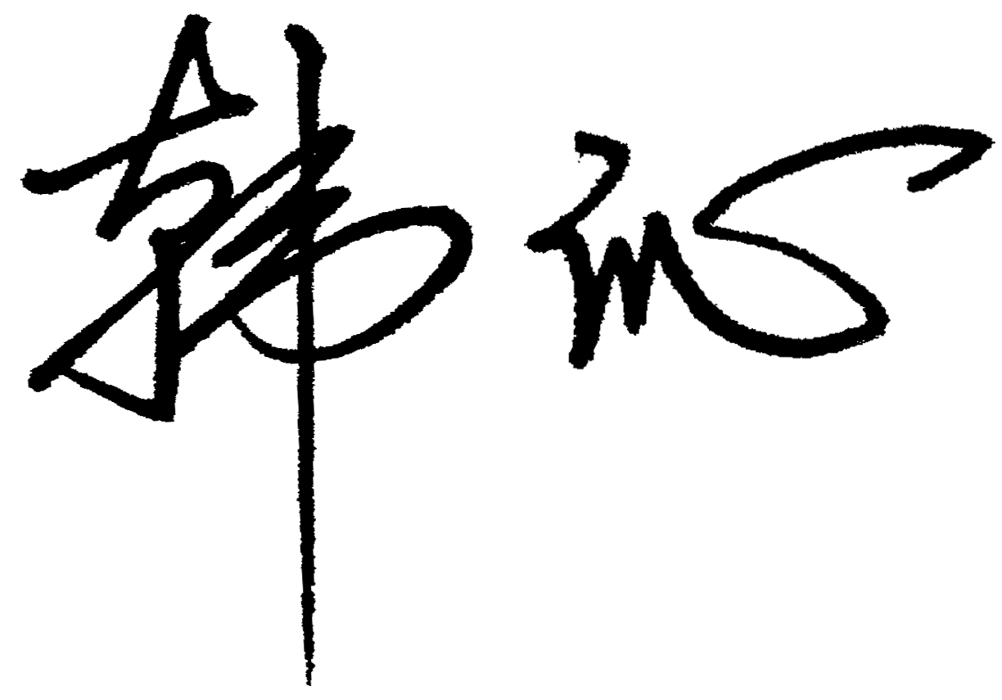
17. 审核组组长（签字）： 日期：2022.07.17
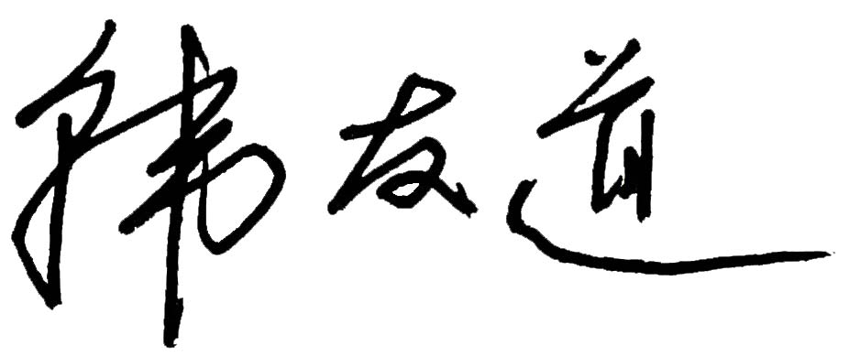
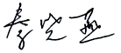
- 审核组成员(签字)： 日期：2022.07.17

19.北京国标联合认证有限公司(盖章) 日期：

